**MATA KULIAH DESAIN BASIS DATA**

**TUGAS PEMROGAMAN WEBSITE AKADEMIK 2024-2025**



**Oleh:**

**Akhmad Muqoddim Fahmi Ilmi**

**4123041**

# KELAS:

# SEMESTER 3 (A)

**JURUSAN SAINS DAN TEKNOLOGI**

# PRODI SISTEM INFORMASI

**UNIVERSITAS PESANTREN TINGGI DARUL 'ULUM JOMBANG**

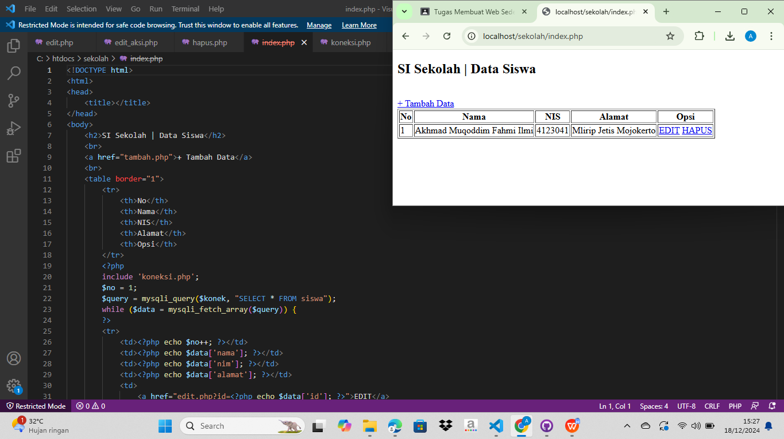

1. Struktur HTML:
   * <!DOCTYPE html>: Menentukan bahwa dokumen ini adalah dokumen HTML5.
   * <html>, <head>, <body>: Struktur dasar dari dokumen HTML.
   * <title>: Judul halaman (kosong dalam kode ini).
   * <h2>: Menampilkan judul "SI Sekolah | Data Siswa".
   * <a href="tambah.php">+ Tambah Data</a>: Tautan untuk menambahkan data siswa baru.
2. Tabel:
   * <table border="1">: Membuat tabel dengan border.
   * <tr> dan <th>: Baris tabel untuk header yang berisi kolom "No", "Nama", "NIS", "Alamat", dan "Opsi".
3. PHP untuk Mengambil dan Menampilkan Data:
   * include 'koneksi.php';: Mengimpor file koneksi database untuk mengakses database.
   * $query = mysqli_query($konek, "SELECT * FROM siswa");: Menjalankan query SQL untuk mengambil semua data dari tabel siswa.
   * while ($data = mysqli_fetch_array($query)) {: Menggunakan loop untuk mengambil setiap baris data dari hasil query.
   * <tr>: Membuat baris baru dalam tabel untuk setiap siswa.
   * <td>: Menampilkan data siswa, termasuk nomor urut, nama, NIS (seharusnya nis, bukan nim), alamat, dan opsi untuk mengedit atau menghapus data.
   * <a href="edit.php?id=<?php echo $data['id']; ?>">EDIT</a>: Tautan untuk mengedit data siswa berdasarkan ID.
   * <a href="hapus.php?id=<?php echo $data['id']; ?>">HAPUS</a>: Tautan untuk menghapus data siswa berdasarkan ID.

Secara keseluruhan, kode ini menampilkan daftar siswa dalam tabel dan menyediakan opsi untuk menambah, mengedit, atau menghapus data siswa.